Zajęcia 2.Specyfikacja wymagań na System Informatyczny I – Diagram Przypadków Użycia
Dokumentacja wybranych przypadków użycia DPU biznesowego w postaci scenariuszy biznesowych. Identyfikacja zakresu przyszłego systemu informatycznego (w kontekście dziedziny problemowej). Systemowy DPU: ustalenie zakresu jaki obejmie przyszły SI, opracowanie słownika danych, identyfikacja aktorów, opracowanie listy funkcjonalności.

I. Co wiemy:
1. Fragmenty z tekstu -

2. U nas – organizacja = ośrodek wypoczynkowy „Sielska Natura”
U nas "dziedzina problemowa = pobyt gości w hotelu, z posiłkami i bez rezerwacji oraz dodatkowych usług.

3. Działania – jakie się wykonują w kontekście dziedziny problemowej:
-rezerwacja pokoju
-przybycie gościa
-skorzystanie z pralni
-spożycie posiłku
-zamówienia posiłków
-opłacenie pobytu
-sprzątanie bieżące
-sprzątanie końcowe
-sprzątanie hotelu

Ustalamy kto w tych działaniach uczestniczy:
gość,
recepcjonista,
pokojówka,
kierownictwo,
kucharz,
kelner

4. Na zewnątrz dziedziny problemowej jest – aktorzy:
gość
Wewnątrz są – pracownicy biznesowi:
recepcjonista,
pokojówka,
kierownictwo,
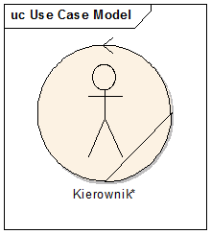
kucharz,
kelner

**W EA aby dodać pracownika biznesowego – wybrać ,,More Tools’’ w ToolBoxie, następnie wybrać ,,Business Modeling’’ i ,,Business Worker’’.

5. Słownik:
-Księga hotelowa: księga z zapisami
na temat recepcji

6.DPU biznesowy:
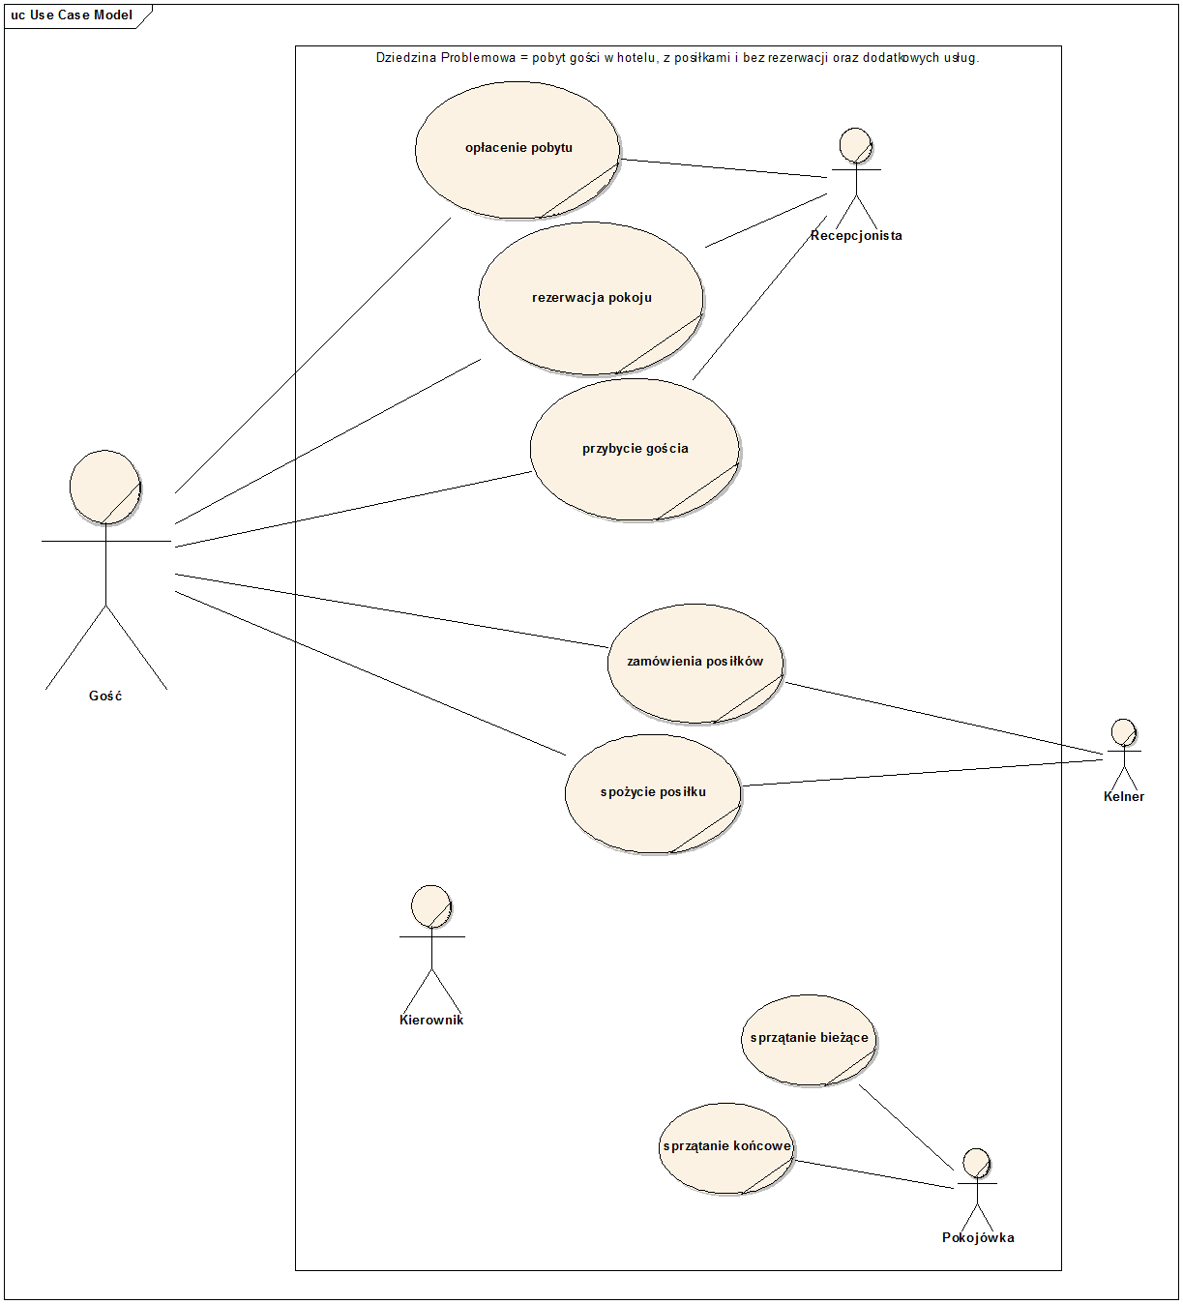

II. Co trzeba robić dalej.
1. Uszczegółowienie – co się dzieje w kontekście poszczególnych PU – scenariusze.
PU – proces – ma początek i ma koniec, ma jakiś przebieg – kroki, jest inicjator (ktoś kto uruchamia ten proces), są (mogą być) dane na WE (początkowe), są zmiany danych, są wyniki, są nadawcy danych i są ich odbiorcy, są (mogą być konieczne) warunki przy których dany proces może zaistnieć.

PU rezerwacja pokoju:
-Inicjator : gość
-Warunki przy których dany proces może zaistnieć: gość ma potrzebę rezerwacji pokoju
-Przebieg (kroki) :
a. gość telefonuje do recepcji
b. gość pyta o wolne pokoje
c. recepcjonista pyta ile, jakie i na kiedy rezerwacja
d. gość podaje informacje
*e. recepcjonista sprawdza czy są wolne pokoje <== dalej przebieg działań na TAK
f. recepcjonista pyta o dane gościa
g. gość podaje swoje dane
h. recepcjonista zapisuje rezerwację w księdze hotelowej
i. gość dziękuje

przebiegi alternatywne:
a. gość przychodzi na portiernię

*f. recepcjonista podaje – brak wolnych pokoi
g. gość dziękuje

PU przybycie gościa:
-Inicjator : gość
-Warunki przy których dany proces może zaistnieć: gość ma potrzebę zamieszkania w pokoju
-Przebieg (kroki) :
a. gość przychodzi na portiernię
b. gość podaje dane rezerwacji
c. recepcjonista wyszukuje rezerwację
d. recepcjonista wpisuje dane pobytu
e. recepcjonista wydaje klucz
f. gość się udaje do pokoju

przebiegi alternatywne:
b. gość pyta o wolny pokój
c. recepcjonista wyszukuje wolnego pokoju
jeżeli na TAK → patrz podpunkt d.
jeżeli na NIE →
d. recepcjonista informuje o braku pokoju

PU zamówienie posiłku:
-Inicjator : gość
-Warunki przy których dany proces może zaistnieć: gość ma potrzebę zamówienia posiłku
-Przebieg (kroki) :
a. gość kontaktuje się z kelnerem restauracji i pyta o dostępne jedzenie
b. kelner przedstawia menu
*c. gość zamawia interesujący go posiłek, podaje numer pokoju i godzinę, w której chce zjeść posiłek

przebiegi alternatywne:
*c. gość rezygnuje z zamówienia

PU spożycie posiłku:
-Inicjator : gość
-Warunki przy których dany proces może zaistnieć: gość ma potrzebę spożycia posiłku
-Przebieg (kroki) :
a. gość odbiera posiłek
b. kelner informuje recepcjonistę o zamówionym posiłku
c. recepcjonista zapisuje posiłek do danych pobytu gościa
d. kelner odbiera naczynia

przebiegi alternatywne:

PU opłacenie pobytu:
-Inicjator : gość
-Warunki przy których dany proces może zaistnieć: kończy się pobyt gościa
-Przebieg (kroki) :
a. gość wyprowadza się z pokoju i przychodzi na portiernię
b. recepcjonista wyszukuje dane o pobycie
c. recepjonista podlicza koszty i wystawia dokument potwierdzający pobyt
d. gość opłaca u recepcjonisty swój pobyt
e. gość oddaje klucz i odbiera paragon/fakturę
f. recepcjonista odnotowuje to w księdze hotelowej

PU sprzątanie bieżące:
-Inicjator : gość
-Warunki przy których dany proces może zaistnieć: pokój jest wolny
-Przebieg (kroki) :
a. gość informuje recepcję o potrzebie posprzątania
b. recepcjonista informuje pokojówkę
c. pokojówka bierze klucz
d. pokojówka sprzątają
e. pokojówka odnotowuje sprzątanie i oddaje klucz

PU sprzątanie końcowe:
-Inicjator : recepcjonista
-Warunki przy których dany proces może zaistnieć: gość zwolnił pokój
-Przebieg (kroki) :
a. recepcjonista informuje pokojówkę
b. pokojówka bierze klucz
c. pokojówka sprzątają
d. pokojówka odnotowuje sprzątanie i oddaje klucz

<==== KONIEC POZIOMU BIZNESOWEGO ========>

2. Identyfikacja zakresu przyszłego systemu informatycznego (w kontekście dziedziny problemowej).
Identyfikacja aktorów:
Opracowanie listy funkcjonalności – ich opis, komu są potrzebne, kto w ich wykonaniu uczestniczy (musi uczestniczyć).

